**UNIVERSIDAD SERGIO ARBOLEDA**

**TAREA 3 DE ANALISIS DE DATOS**

**MAESTRIA EN MATEMATICAS APLICADAS**

**CARLOS MORENO**

Para realizar estáactividad se empleo la base de datos Banking en la cuál podemos encotrar 21 variables, en donde todas las graficas que se muestran a continuación se establece una relación en todos los casos con la variable Y que se encuentra dentro de está base de datos.

1. La pimera está relacionda con la edad en la que podemos observar que las personas que con respecto a las edad no existe dificultades para que las personas puedan adquirir los productos del banco excepto cuando las personas son de edades muy altas ya hay dificultad para comprar.

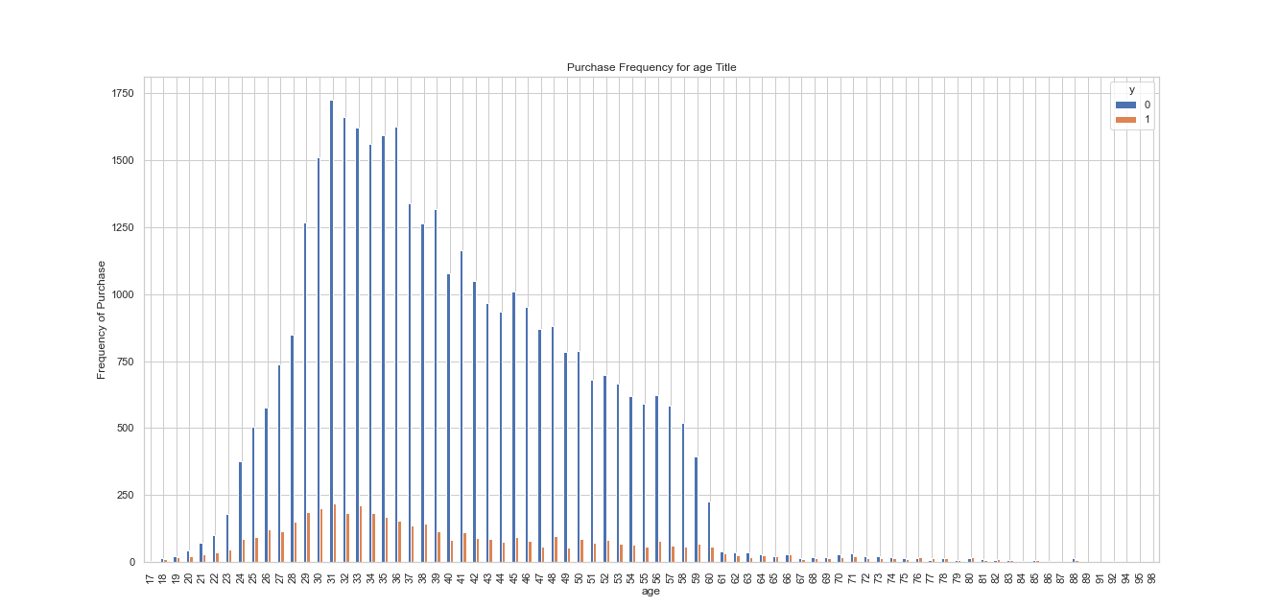

1. La segunda esta relacionada con el estado civil de las personas, cuando las personas se encuentran casadosss las personas no son atractivas para adquirir los productos del banco en cmbio cunado son solteros no hay problema.

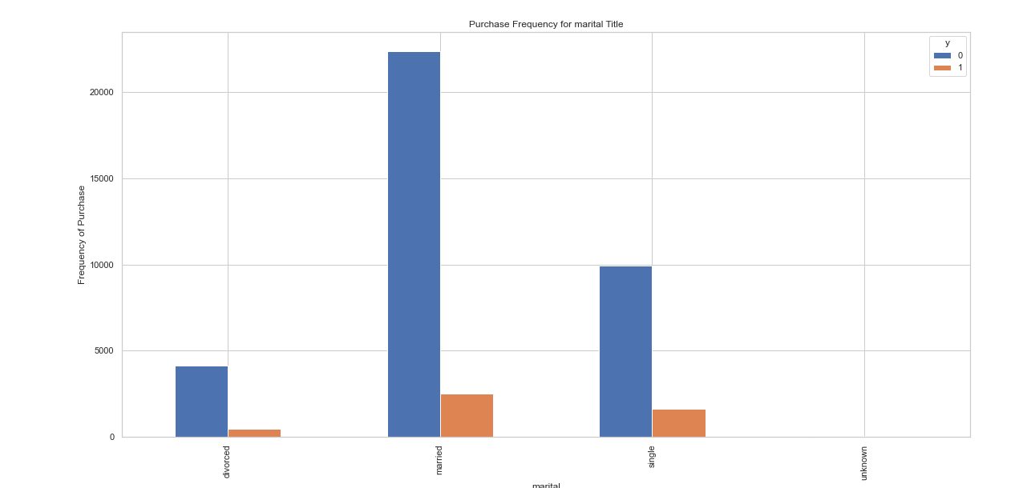

1. Para este el grado de educación depende para que le aprueben el producto si tiene un mayor grado educativo existe la posibilidad para que sea más posible el comprador de los productos ofrecidos.

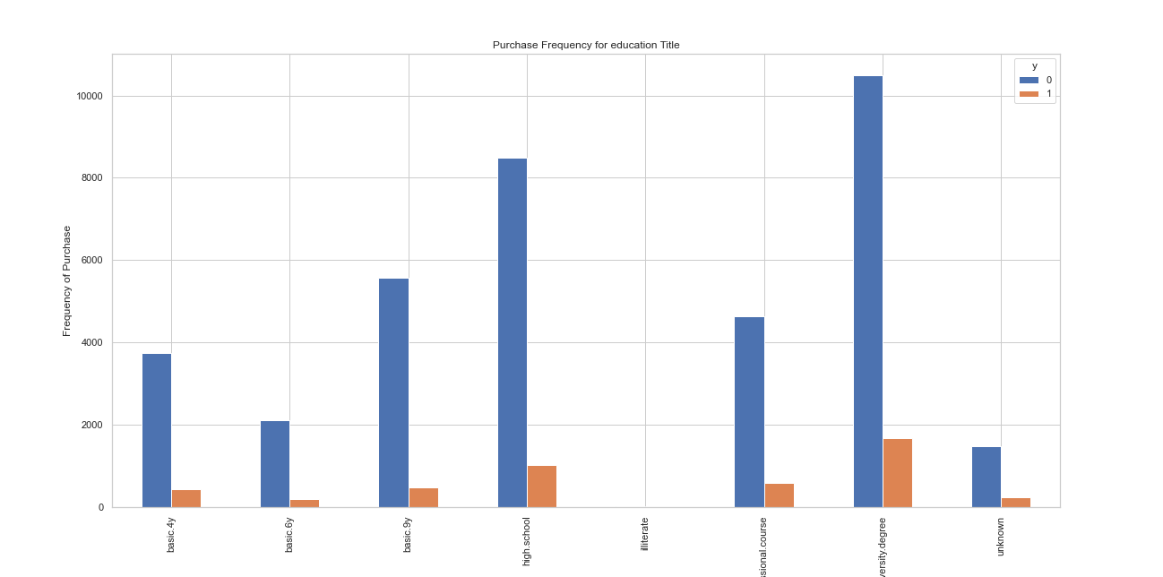

1. Al analizar por mora podemos observar que la mayoría de personas que compran los productos son aquellos que no han presentado mora en productos ofrecidos.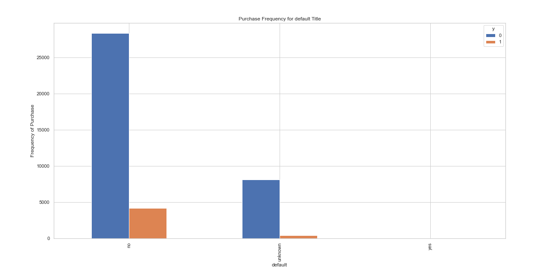
2. Se puede observas que si las personas tienen una vivienda es más facil que puedan comprar los productos ofrecidos por el banco puesto que estos son tenidos más facilmente en cuenta por el mismo.

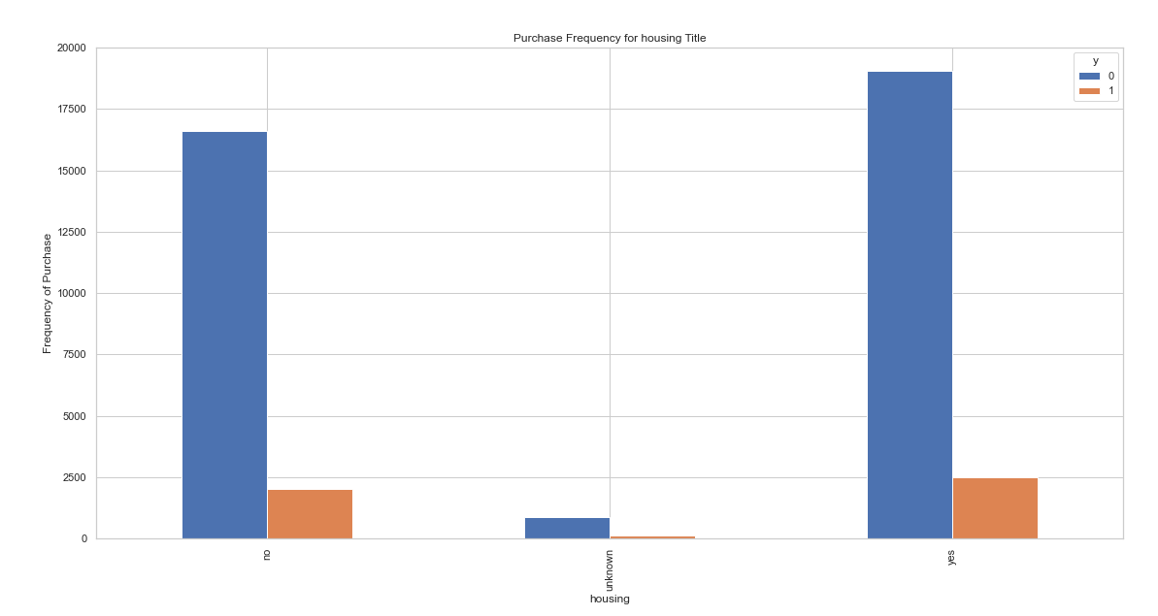

1. Se puede observar que la mayoría de las personas que no han tenido prestamos si se les aprueba los productos ofrecidos por el banco de acuerdo con lo observado en el gráfico.

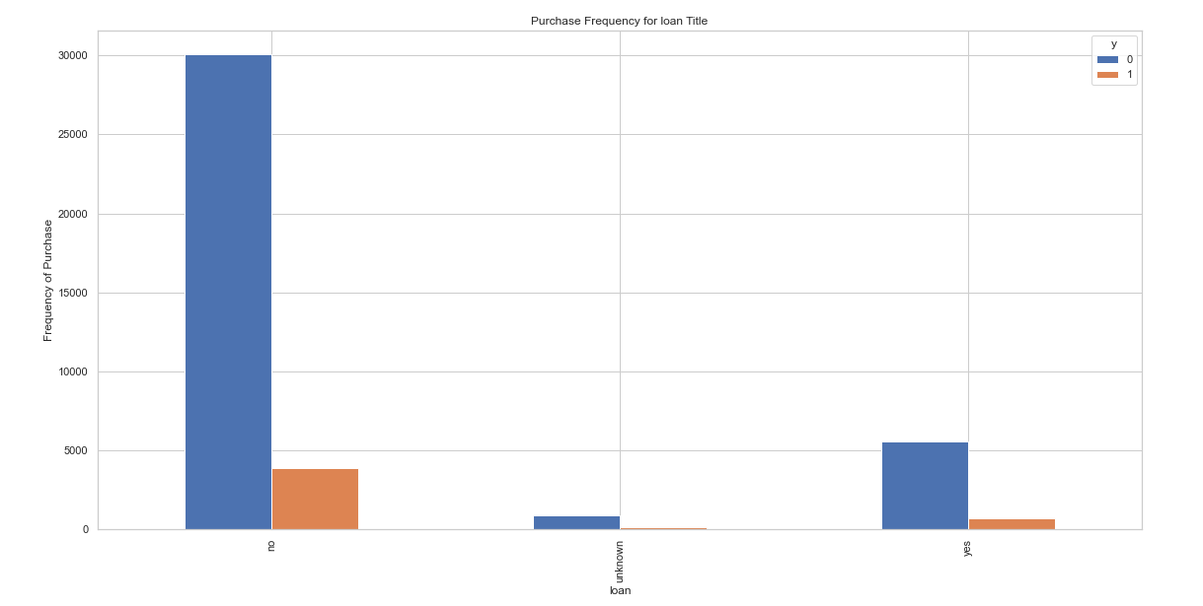

1. Se puede observar que la mayoria de las personas que compran los productos son contactados por medio de celular , con respecto a las personas que son contactadas con el número fijo.

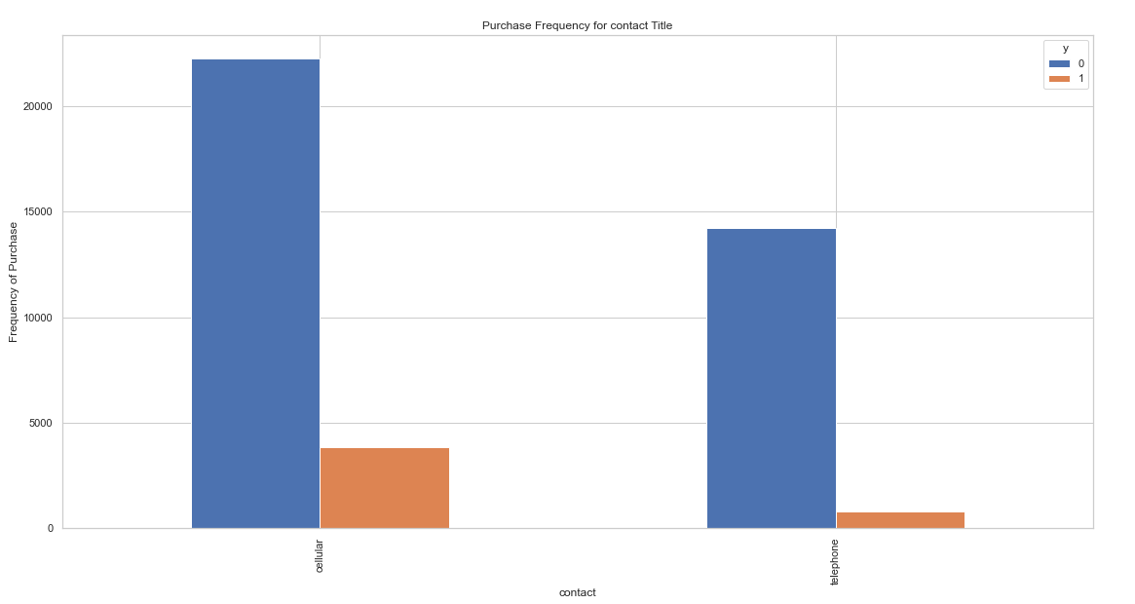

1. De acuerdo al análisis de compra de productos del banco por mes podemos observar que en el mes de mayo es cuando más se compren productos en el banco, en el mes donde menos se compran productos es en septiembre.

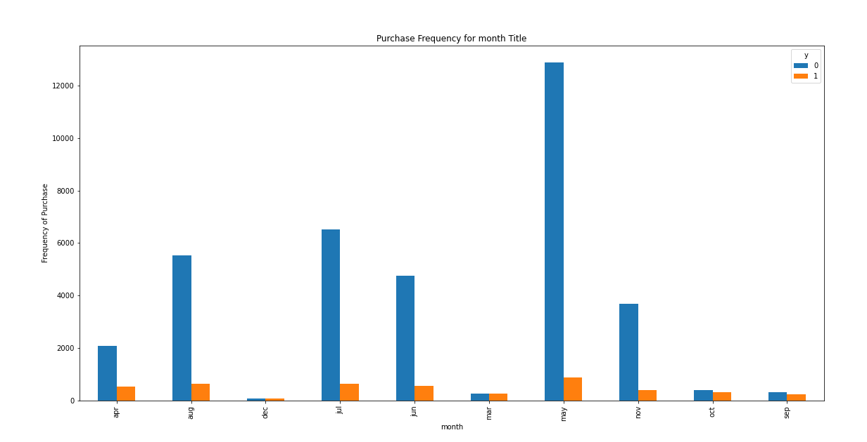

1. De acuerdo al día se puede observar que el día que más se compran productos es el día lunes de la semana, el día que se compran menos productos es el martes.

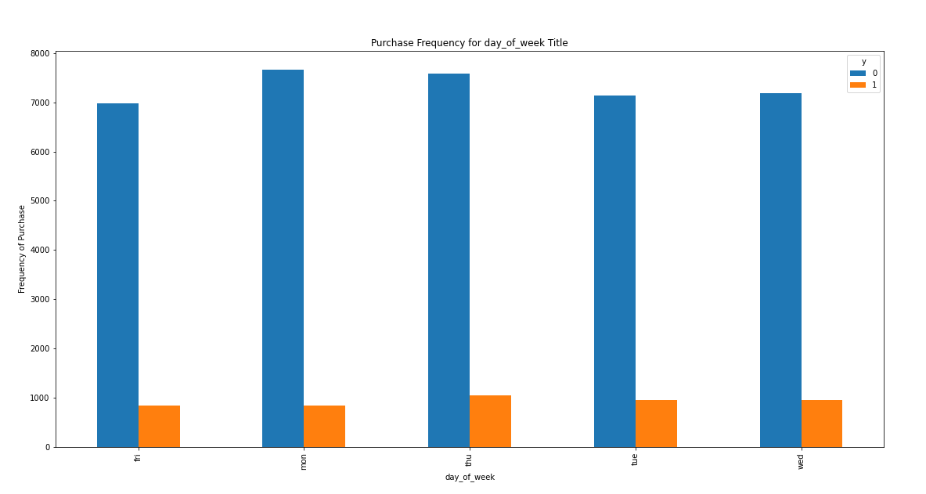

1. Se puede observar que cuando el rango de duración en el contacto con el cliente se adquieren más facilmente los productos ofertados por el banco.

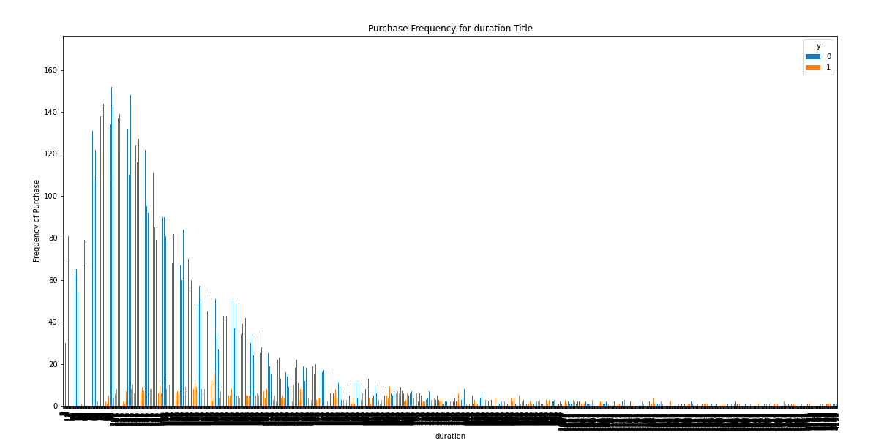

1. Se puede observar que los que compran los productos son aquellas personas que nunca han tenido productos anteriormente.

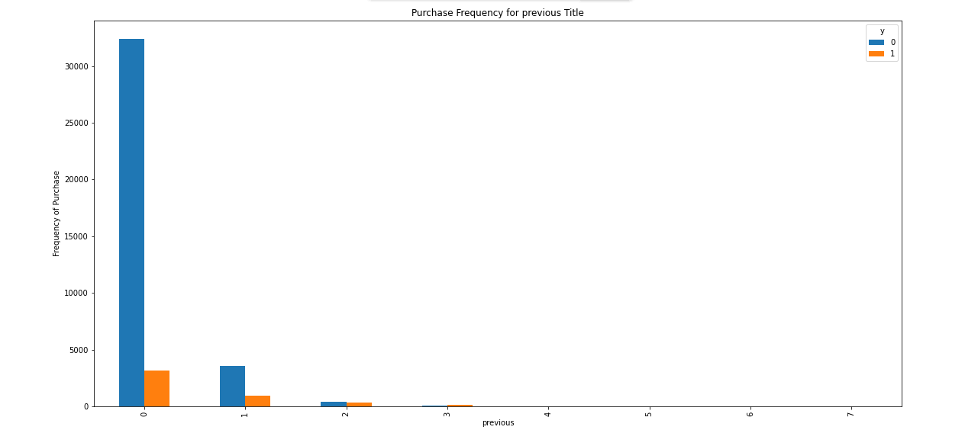

1. De acuerdo con el gráfico se tiene que sin existir una campaña antes la compra de los productos del banco fue satisfactoria.

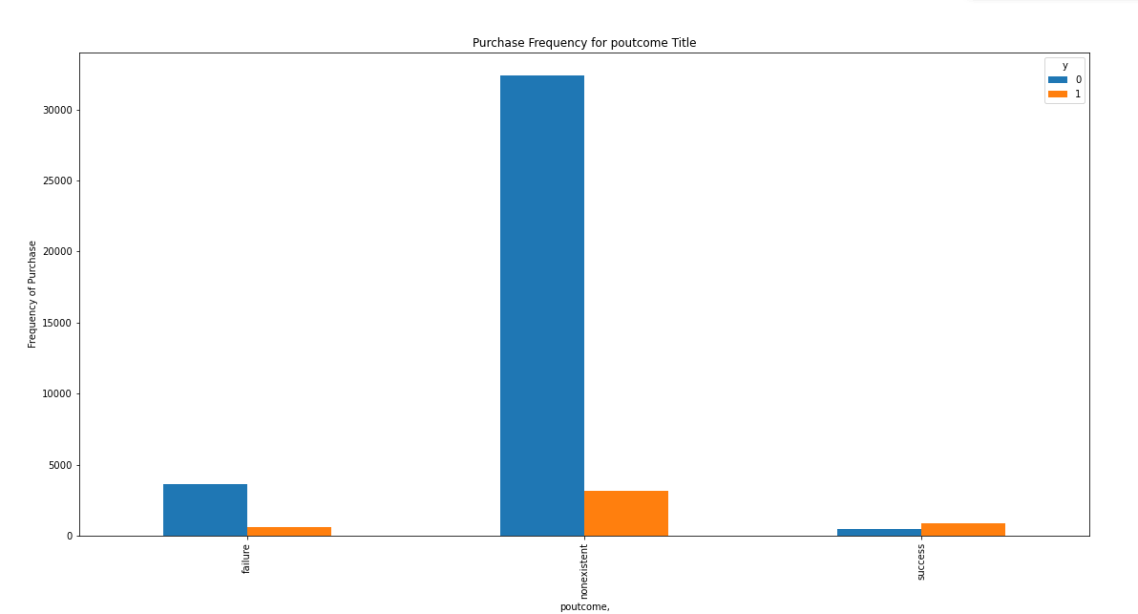

1. Entre menos varia la tasa de empleo es más factible que se realice la compra de productos al banco.

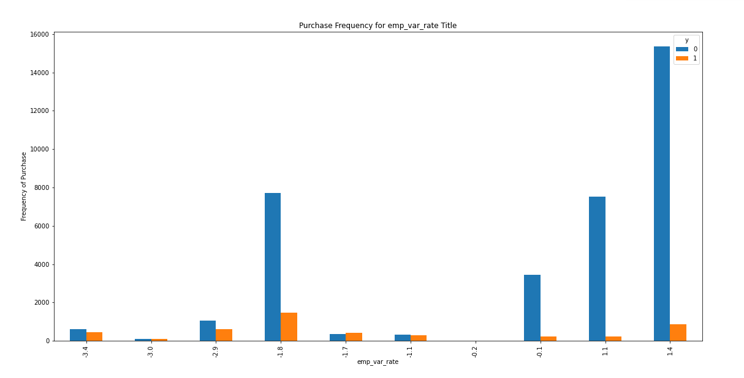

1. Al realizar la campaña publicitaria de un producto se puede observar que es más fácil que sea adquirido por las personas.

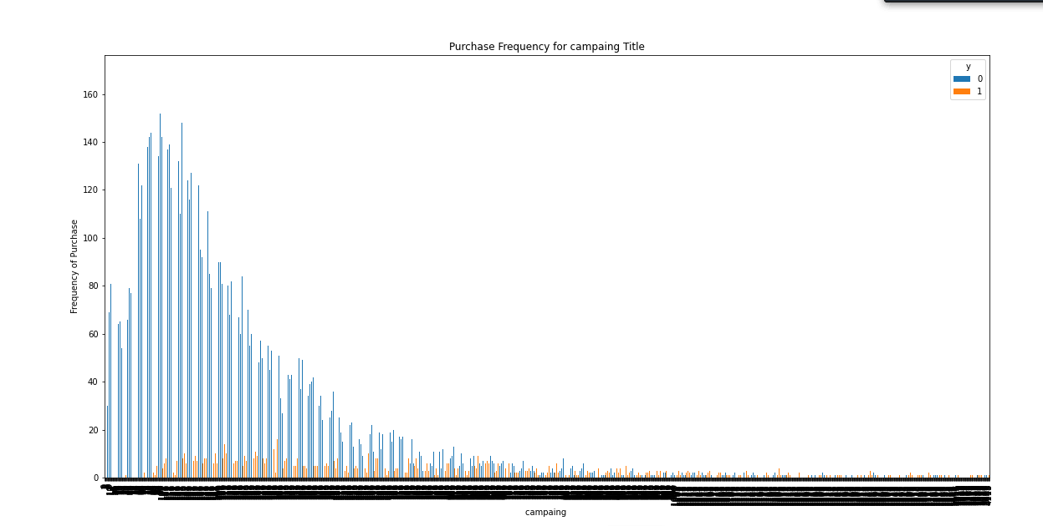

1. Los clientes no han sido contactaods y cuando lo hacen el banco logra que algunas de estas personas compren los productos ofertados por el mismo.

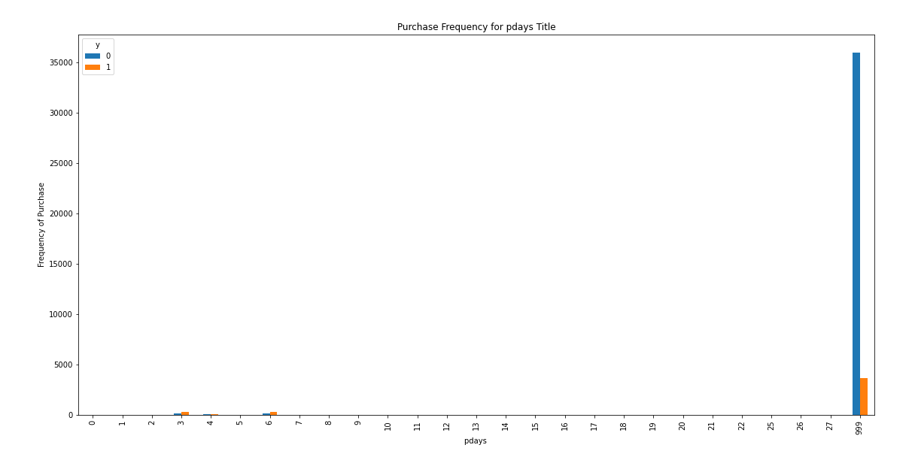

1. Para este caso los clientes que más compran los productos ofrecidos son a quellos que no han sido contactados con anterioridad.

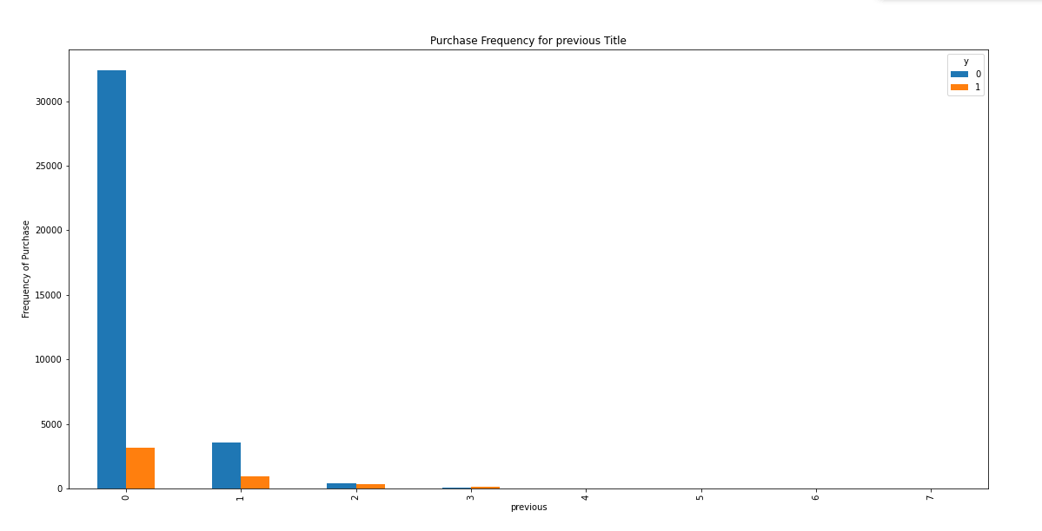

1. Cuando los índices de confianza del consumidor son más bajos es cuando los mismos adquieren más productos del banco.

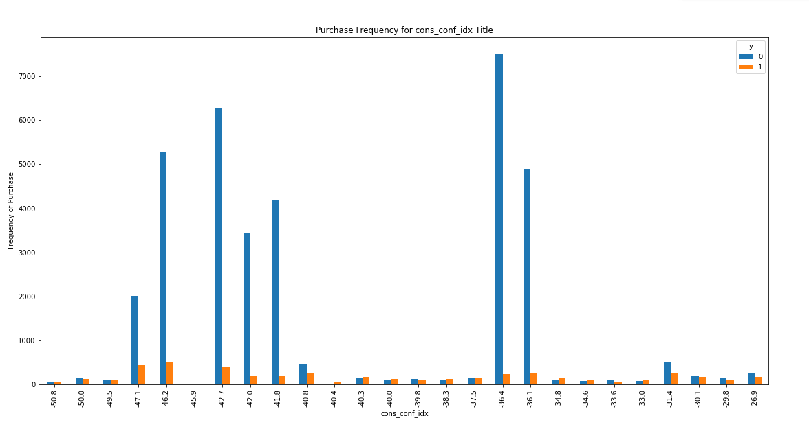

18.Teniendo en cuenta la tasa de interés a tres meses los clientes adquieren los productos cuando estas tasas de interés son más bajas.

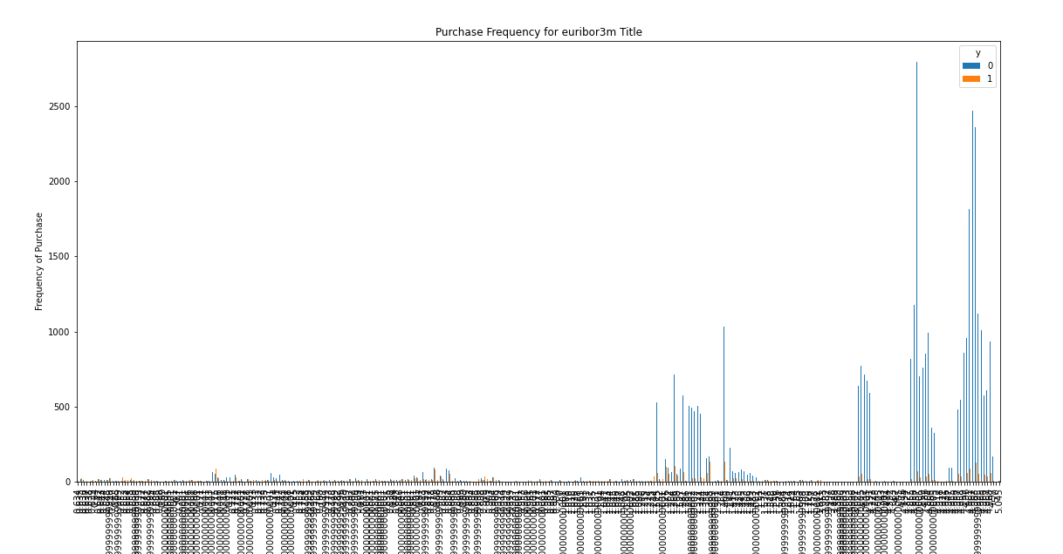

1. Es un factor de tipo económico, se puede ver que el indice de precios del consumidor no afecta mucho la compra de productos al banco por parte de las personas.

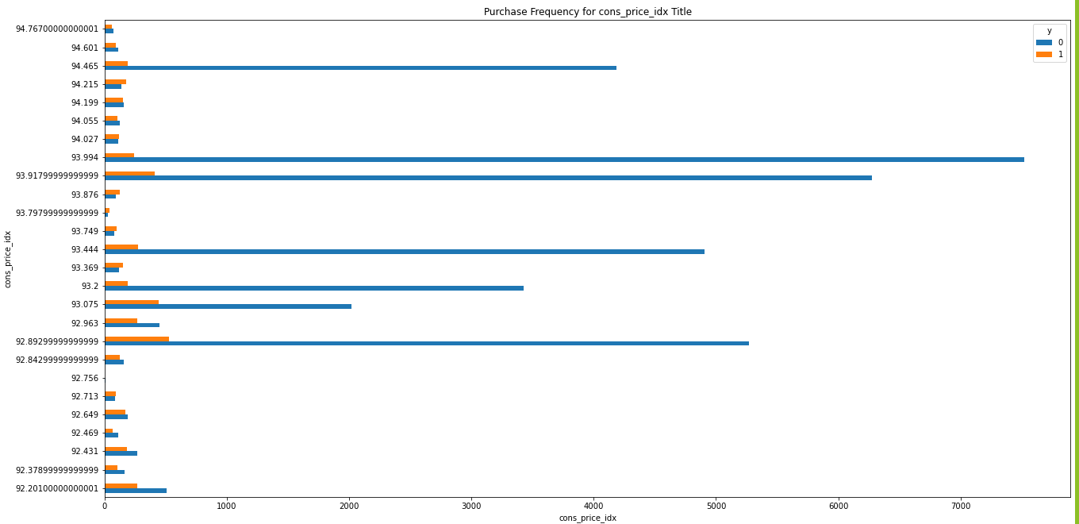

20. Se puede observar que la mayoría de las veces a los que se contactan es a personas que son empleados y son estos los que compran más productos del banco, se tiene en cuenta el numero de empleos que ha tenido la persona que va adquirir el producto, es una variable de tipo social, si ha tenido menos empleos es mas factible que le aprueben el producto puesto que demuestra mayor estabilidad laboral.

